ЧАВАШ РЕСПУБЛИКИ  КОМСОМОЛЬСКИ РАЙОНЕ  ЭЛЬПУС ЯЛ  ПОСЕЛЕНИЙĔН  АДМИНИСТРАЦИЙĔ  ЙЫШĂНУ  «09» март 2021 с. № 22  Эльпус ялĕ | 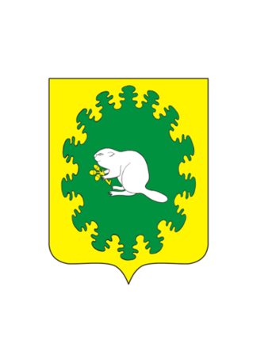 | ЧУВАШСКАЯ РЕСПУБЛИКА  КОМСОМОЛЬСКИЙ РАЙОН  АДМИНИСТРАЦИЯ  АЛЬБУСЬ-СЮРБЕЕВСКОГО СЕЛЬСКОГО ПОСЕЛЕНИЯ  ПОСТАНОВЛЕНИЕ  «09» марта 2021 г. № 22  деревня Альбусь-Сюрбеево
О закреплении ответственных за ГТС
на период пропуска паводковых вод
в 2021 году

В соответствии с федеральным законом от 21.12.1994 года № 68- ФЗ «О защите населения и территорий от чрезвычайных ситуаций природного и техногенного характера» и с целью обеспечения безаварийного пропуска и регулирования паводковых вод через ГТС, администрация Альбусь-Сюрбеевского сельского поселения п о с т а н о в л я е т:

- Закрепить ответственными за водными объектами на период пропуска паводковых вод:

д. Альбусь-Сюрбеево - Незиров А.Ш.- староста деревни Альбусь-Сюрбеево
(по согласованию);
- Прохоров Г.А. – староста деревни Альбусь-Сюрбеево
(по согласованию);

д. Полевые Яуши - Корнилов Николай Андреевич - староста деревни
Полевые Яуши (по согласованию);
д. Новые Высли - Алексеев С.Т.- староста деревни Новые Высли (по
согласованию);
д. Старые Мураты - Иванов Юрий Васильевич - староста деревни Старые
Мураты (по согласованию).
2. Постановление администрации сельского поселения № 09 от 02 марта 2020 года «О закреплении ответственных за ГТС на период пропуска паводковых вод в 2020 году» считать утратившим силу.
3. Контроль за исполнением данного постановления оставляю за собой.

Глава Альбусь-Сюрбеевского
сельского поселения Р.Ф.Асеинов

